Вместе с тем, необходимо отказаться от употребления острых продуктов.

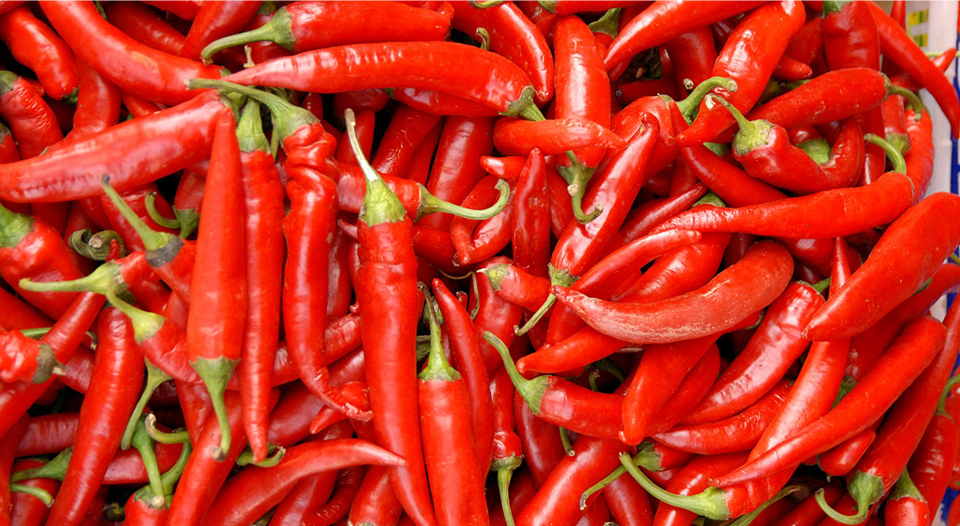 | Острые и жгучие продукты хотя бы в первый месяц после того, как бросили курить, есть не стоит. Они раздражают определенные вкусовые рецепторы, которые «напоминают» организму о сигаретах. К тому же все острое возбуждает аппетит, что для только что бросивших курить совсем некстати.

Как легче пережить отказ от курения и побыстрее восстановиться

Самоочищаться бронхи и легкие начинают уже через час после последней затяжки (если, конечно, вы за это время новую сигарету не схватите). Но надо им помочь. В первый месяц каждую свободную минутку проводите подальше от бытовых приборов, которые производят положительные ионы. Эти ионы ослабляют активность ресничек легочного эпителия и мешают дыхательной системе очищаться.
Желательно чаще гулять по хвойному лесу или парку с хвойными деревьями. Фитонциды (биоактивные вещества, выделяемые хвойными деревьями) снижают тягу к курению и «вытягивают» продукты распада никотина из дыхательной системы. Также хороши ингаляции с эфирными маслами сосны, туи, кедра. Кстати, и сгрызать горсточку кедровых орешков в день будет не лишним - вместо сигарет.
Самый лучший вид физических нагрузок для начинающих «некурильщиков» - плавание и ходьба. Это поможет быстро восстановить ритм дыхания.
А вот баню и сауну лучше посещать хотя бы через несколько недель после отказа от табака, раньше может подвести сердце. Известно, что в первое время после последней сигареты у злостных курильщиков со стажем могут случаться спазмы сосудов и тахикардия от никотинового голодания.
Откажитесь от курения СЕГОДНЯ!
31 МАЯ – ДЕНЬ ОТКАЗА ОТ КУРЕНИЯ НАВСЕГДА!

Министерство здравоохранения Тульской области

ГУЗ «Тульский областной центр медицинской профилактики и реабилитации им. Я.С.Стечкина»

Как не набрать лишний вес,
отказавшись от табака

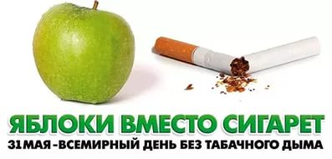

г. Тула, 2022 г.

Многие молодые люди боятся бросать курить из-за страха располнеть. Но на самом деле именно у курильщиков неправильный обмен веществ. С одной стороны, никотин подавляет аппетит, с другой - нарушает усвоение практически всех полезных веществ. Когда же человек отказывается от сигарет, то у него постепенно восстанавливаются функции внутренних органов, в том числе пищеварения. И если не искать замену сигаретам во вредной обильной еде, то вес станет таким, каким он должен у вас быть. Кстати, женщины, бросившие курить до беременности, легче ее переносят и имеют меньше риска располнеть после родов.
Никотин сам по себе нарушает обмен веществ (он ускоряет метаболизм, но не за счет улучшения пищеварения, а за счет возбуждения нервной системы, что в целом плохо для организма). И как только вы говорите сигаретам «нет», разные системы организма, испытывая никотиновое голодание, начинают вести себя «неадекватно».

Что есть, когда вы перестали курить?

Скорректировать питание очень важно при отказе от табака, считают диетологи. Причин несколько: поддержать сосуды, не прибавить в весе, вылечить, наконец, «гастрит курильщика» и избавиться от других проблем с пищеварением, которые, по мнению экспертов, начинаются практически у всех курильщиков со стажем больше года. Итак, какие продукты необходимо употреблять, когда вы бросили курить:

1.Продукты, богатые витамином С (аскорбиновая кислота)
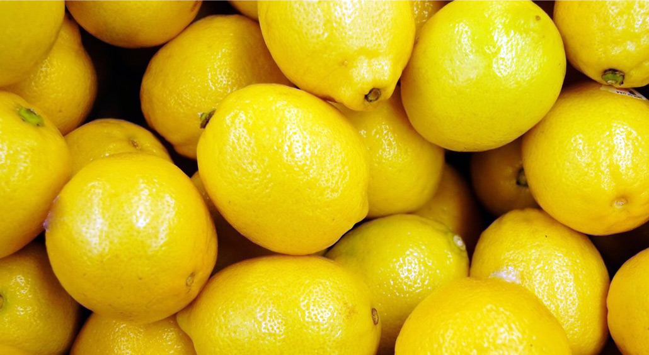 | Продукты, богатые витамином С, в которых особенно нуждается организм курильщика, т.к. никотин практически сводит на нет усвоение этого витамина. Очень здорово приготовить микс из мелко порубленного лимона с хорошим жидким медом. Пить напиток натощак по столовой ложке в день или добавлять в чай (но не очень горячий - при температуре выше 60 градусов полезные ферменты меда разрушаются).

2.Щавелевая кислота
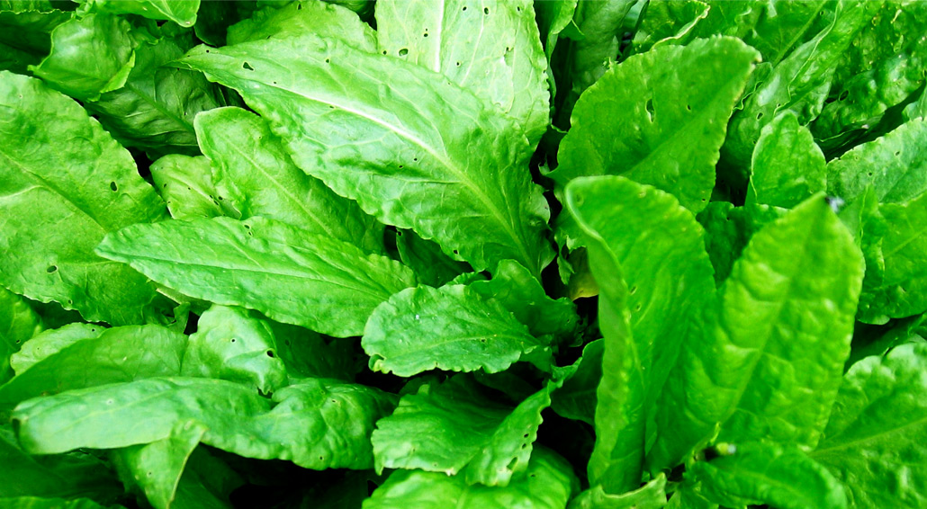 | снижает тягу к никотину. Так что есть смысл в первые дни, пока рука сама так и тянется за сигаретой, есть салаты со шпинатом, щавелем, грызть вместо печенья и семечек молодые яблоки (в них еще и железа много, которое поможет справиться со слабостью и анемией, тоже частой проблемой курильщиков). А чтобы активизировать обмен веществ и не располнеть (из-за чего многие женщины даже боятся бросать курить) можно ежедневно начинать утро со стакана кипяченой воды со столовой ложкой яблочного уксуса.

3.Кисломолочные продукты (йогурт, мацони, творожные сыры)
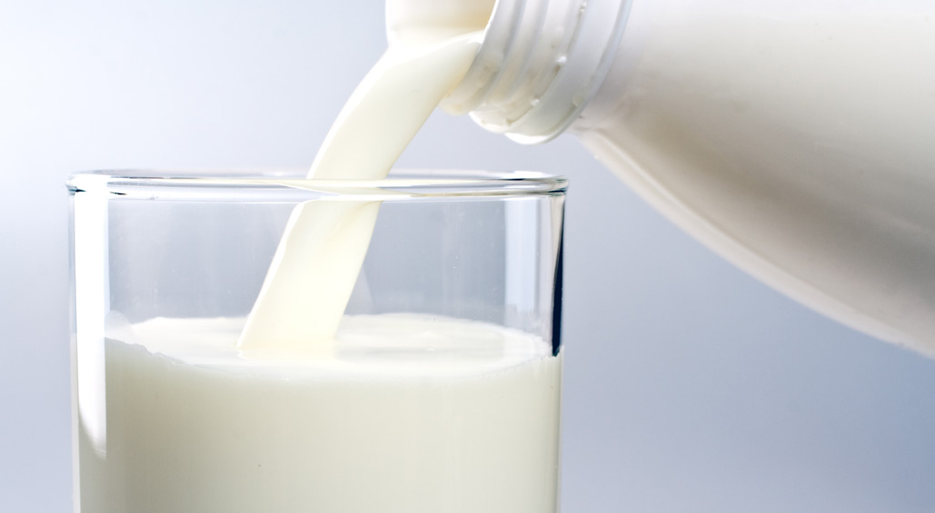 | помогут без лекарств справиться с дисбактериозом, который, увы, тоже постоянный спутник курильщика.

4.Клетчатка
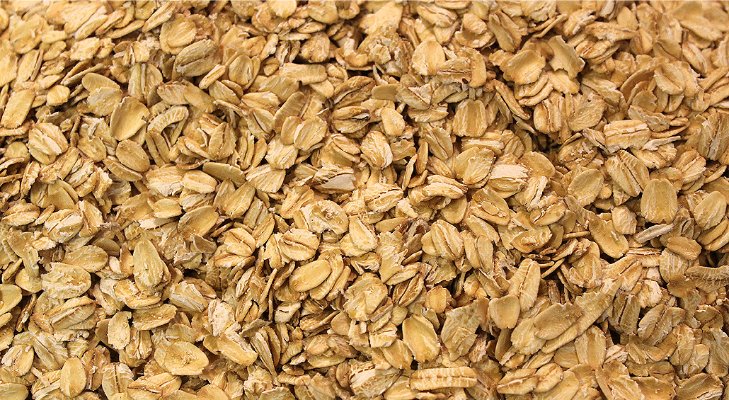 | «чистит» печень и кишечник от продуктов распада никотина, к тому же ускоряет обмен веществ, что затормозит набор веса. Больше всего ее в овсянке, черносливе, стеблях сельдерея, кабачках и огурцах.

5.Янтарная кислота помогает побороть зависимость от табака
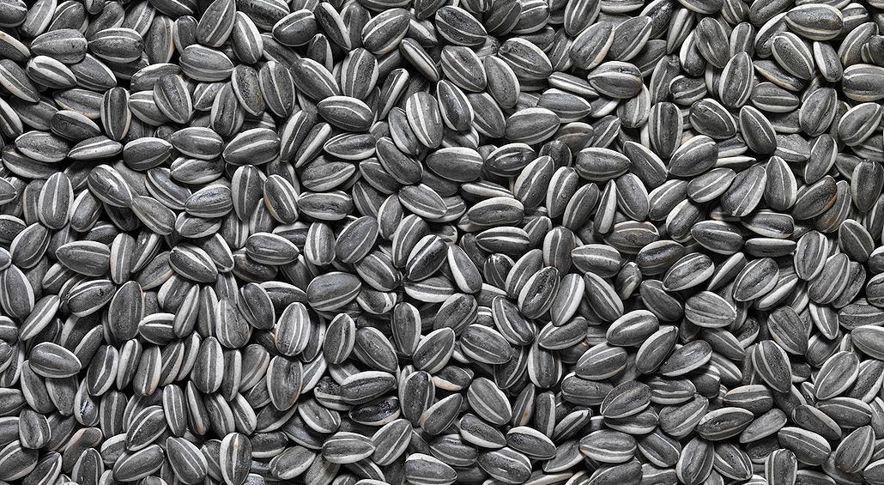 | тонизирует измученные никотином сосуды. Ее много в свежих подсолнечных семечках, молодой свекле (этот овощ, кстати, стимулирует работу кишечника и хорош для разгрузочных дней, но только в отварном виде, в свежей свекле слишком много едких веществ, которые раздражают желудок), крыжовнике и зеленом винограде.

